ГОДИШЊА КОНТРОЛНА ВЕЖБА - ПиД
Освојени  46/ ____ | Оцена -_________________
Име и презиме ______________________________

1.а) Главне стране света су_____________________________________________________
б) Споредне стране света су _____________________________________________________ .
4

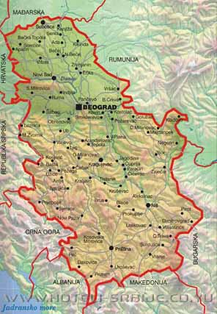
2. Геог. карта је ____________________________________________ _________________________________________________________
________________________________________________
3

3. План је _______________________________________________
________________________________________________________
3
___________________________________________

4.Легенда у себи садржи картографске ______________ и ____________________ .
2

5.Допуни реченице:
Текуће воде су: _______________________________________________________3;
Стајаће воде су: ______________________________________________________4;
Делови узвишења су: _________________________________________________3;
10

6.Наброј:
а) планине Србије - ___________________________________________________
б) реке Србије - ______________________________________________________
10

7.Допуни реченице.

Деценија је _________________________________________________________.
Век је ______________________________________________________________.
6
Миленијум је ______________________________________________________.

6

8. Наведи вишематеријалних извора који говоре о прошлости.
а) __________________________________; б) ___________________________________;
44
в) __________________________________; г) ___________________________________;

8
9.Наброји заједничке особине свих живих бића:

Рађају се, ____________________________________________________________________
________________________________________________________________________.

12

10.Наброј више саобраћајних средстава која се крећу у...
а) друмском саобраћају _______________________________________________________
б) железничком саобраћају ___________________________________________________
в) воденом саобраћају ________________________________________________________
г) ваздушном саобраћају ______________________________________________________ .

11. Заокружи пољопривредне гране.
5
рударство сточарство саобраћај виноградарство
занатство воћарствотуризамземљорадња повртарство

5
12. Заокружи култивисане животне заједнице.
паркјезеро ливада повртњак шума
воћњак њива рекавиноградбара

13. Поред тачне тврдње напиши ДА, а поред нетачне НЕ.
3
У природи све мирује. ___
Према путањи, кретање може бити праволинијско и криволинијско. ___
Звук је све оно што се чује. ___

14.Наведи по 3 особине материјала:
6
а) стакло - ___________________________________________________;
б) гума- _____________________________________________________;

15. Струјно коло чине : а) батерија , б) миш , в) жица, г) тастатура, д) сијалица;

3
Заокружи слово испред тачног одговора .

16. Материјали се на _____________ шире, а на хладноћи _______________.
Температуру ваздуха меримо _______________.
46

17. ______________ лако проводи топлоту, те се од њега праве судови.
__________ се ставља на бакарне цеви као ИЗОЛАТОР.
Од ___________ или чврсте _____________ се праве дршке, јер не проводе топлоту,
4
као и струју.

18.Наведи четири стара заната. То су: ___________________, __________________,
4
_____________________ и ________________________________ .

19.Називе биљака које имају зељасто стабло заокружи, а називе биљака које имају дрвенасто стабло подвуци.

10
ОМОРИКА КОПРИВА БОР ВИСИБАБА КАМИЛИЦА

СУНЦОКРЕТТРЕШЊАДЕТЕЛИНА БОРОВНИЦА ЛАЛА

20.Наведи називе по 3листопадна и четинарска дрвета:
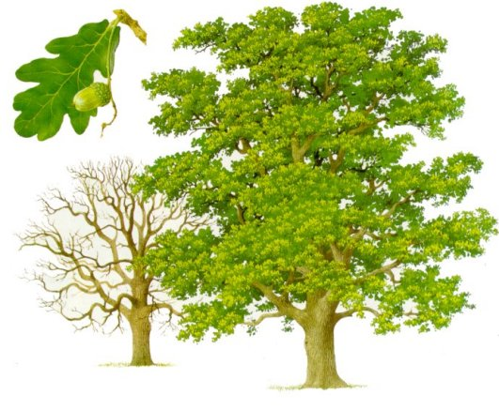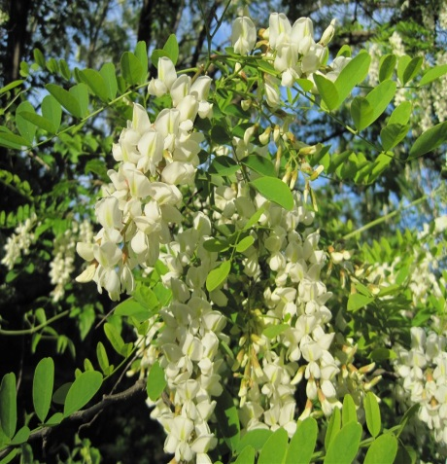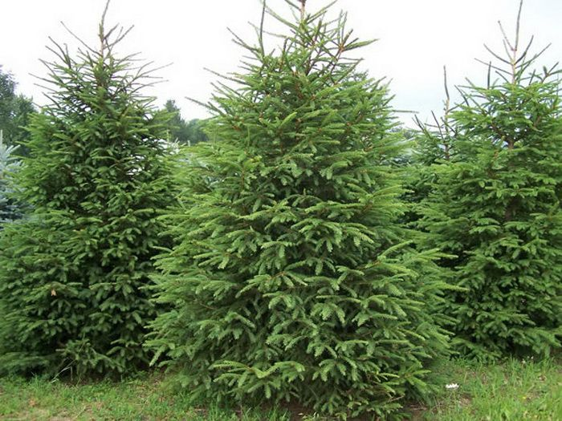
а) листопадна - ___________________, ___________________, __________________;
б) четинари - ___________________, ___________________, __________________;
6

24

44+46+24 =114

0-28 = 1; 29- 56= 2; 57 – 85 = 3; 86 –105 = 4; 106 – 114 = 5;

РЕШЕЊА - ПиД

4
1.а) Главне стране света су: СЕВЕР, ИСТОК, ЈУГ и ЗАПАД.
б) Споредне стране света су:СИ, СЗ; ЈИ, ЈЗ . по пола бода

2. Карта је умањена сликаЗемљине површине, неког њеног дела/континента, државе, области у одређеној размери.
3

3.План је је умањена слика, приказ неког насеља са свим важним објектима, улицама у одређеној размери.
3

4.Легенда у себи садржи картографске знаковеибоје .
2

5.Допуни реченице/наброј:
Текуће воде су: ПОТОЦИ, РЕЧИЦЕ и РЕКЕ /3;
Стајаће воде су: БАРЕ, МОЧВАРЕ, ЈЕЗЕРА, ОКЕАНИ/4;
Делови узвишења су: ПОДНОЖЈЕ, СТРАНЕ и ВРХ/3;
10

6.Наброј:
а) планине Србије –ФРУШКА ГОРА, АВАЛА, КОСМАЈ, РУДНИК, КОПАОНИК, ЗЛАТИБОР
б) реке Србије –КОЛУБАРА, САВА, ДУНАВ, ДРИНА, МОРАВА, ТИСА, ТИМОК.
10

7.Допуни реченице.

Деценијаје временски период од 10 година.
Век је је временски период од 100 година..
6
Миленијум је је временски период од 1. 000година..

6

8. Наведи вишематеријалних извора који говоре о прошлости.
а) грађевине (тврђаве, цркве, манастири, џамије, синагоге – верски објекти;
б) некрополе/гробља, споменици;в) уметничка дела, одећа; г) оружје, алат, новац;

44

8
9.Наброји заједничке особине свих живих бића:

Рађају се, ХРАНЕ, УЗИМАЈУ ВОДУ, ДИШУ, КРЕЋУ, РАСТУ, РАЗВИЈАЈУ, САЗРЕВАЈУ, МНОЖЕ, БРИНУ О ПОТОМСТВУ, СТАРЕ И УМИРУ.

10.Наброј више саобраћајних средстава која се крећу у...
а) друмском саобраћају - АУТОМОБИЛИ, АУТОБУСИ, КАМИОНИ, БИЦИКЛИ МОТОЦИКЛИ;
12
б) железничком саобраћају - ВОЗ, ШИНОБУС;
в) воденом саобраћају - ЧАМАЦ, БРОД, ТРАЈЕКТ;
г) ваздушном саобраћају - АВИОН, ХЕЛИКОПТЕР .

11. Заокружи пољопривредне гране.
5
рударство сточарствосаобраћај виноградарство
занатство воћарствотуризам земљорадњаповртарство

12. Заокружи култивисане животне заједнице.
5
паркјезеро ливада повртњакшума
воћњак њиварекавиноградбара

13. Поред тачне тврдње напиши ДА, а поред нетачне НЕ.
3
У природи све мирује. НЕ
Према путањи, кретање може бити праволинијско и криволинијско. ДА
Звук је све оно што се чује.ДА

14.Наведи по 3 особине материјала:
6
а) стакло - провидно, чврсто, ломљиво;
б) гума- мека, савитљива, слабо проводи топлоту.

15. Струјно коло чине : а) батерија , б) миш , в) жица, г) тастатура, д) сијалица;
3

Заокружи слово испред тачног одговора.

4
16. Материјали се на ТОПЛОТИ шире, а на хладноћи СКУПЉАЈУ.
Температуру ваздуха меримо ТЕРМОМЕТРОМ, а тела ТОПЛОМЕРОМ.
46

17.МЕТАЛлако проводи топлоту, те се од њега праве судови.
ГУМА се ставља на бакарне цеви као ИЗОЛАТОР.
Од ДРВЕТАили чврсте ПЛАСТИКЕсе праве дршке,јер не проводе топлоту,
4
као и струју.

18.Наведи четири стара заната, тј. занатлије. То су: ЋУРЧИЈА,ГРНЧАР,
4
КОЛАР и ОПАНЧАР/ОБУЋАР.

19.Називе биљака које имају зељасто стабло заокружи, а називе биљака које имају дрвенасто стабло подвуци.

10
ОМОРИКА КОПРИВАБОРВИСИБАБАКАМИЛИЦА

СУНЦОКРЕТТРЕШЊАДЕТЕЛИНА БОРОВНИЦАЛАЛА

20.Наведи називе по 3листопадна и четинарска дрвета:
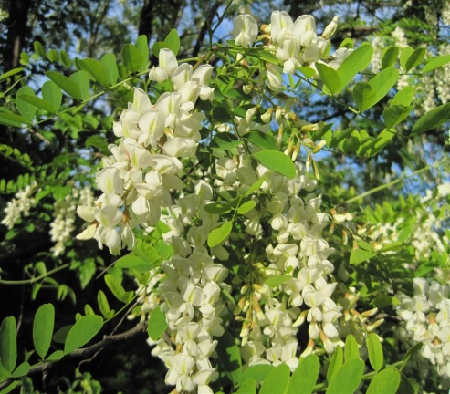
а) листопадна – ЛИПА, БРЕЗА, ХРАСТ;
б) четинари - ОМОРИКА, БОР, ЈЕЛА;
6

24

44+46+24 =114

0-28 = 1; 29- 56= 2; 57 – 85 = 3; 86 –105 = 4; 106 – 114 = 5;

